Учреждение образования

«БЕЛОРУССКИЙ ГОСУДАРСТВЕННЫЙ УНИВЕРСИТЕТ

ИНФОРМАТИКИ И РАДИОЭЛЕКТРОНИКИ»

Кафедра интеллектуальных информационных технологий

Факультет информационных технологий и управления

Специальность: Искусственный интеллект

Индивидуальное практическое задание № 1 по дисциплине

«Метрология, стандартизация и сертификация в информационных технологиях» Вариант №11

Выполнил студент:Кислицын Иван Александрович

Группа 321702

МИНСК 2024

**Индивидуальное задание. Вариант 11:**

Для значений Х, изменяющихся от –2 до 2 с шагом 0,2, вычислить

значения функции Y.

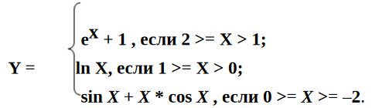

Полученные значения Y занести в массив. Вывести значения Х и соответствующие им значения элементов результирующего массива

**Схема алгоритма**

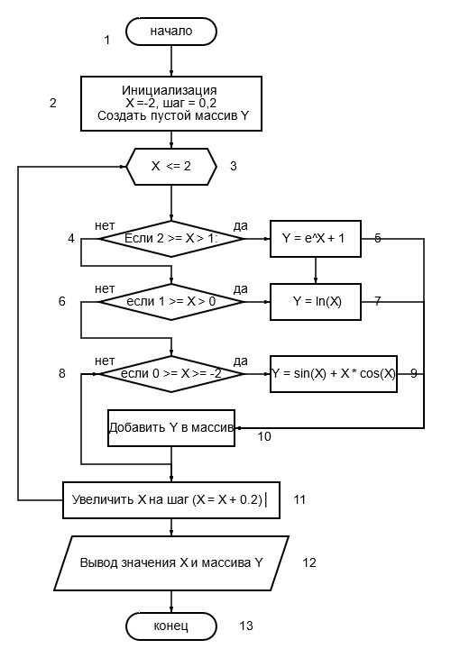

**Метрика Маккейба**

Метрика определяет цикломатическую сложность графа программы и определяется по формуле: **Z(G) = e – v + 2p**, где “**e**” - число дуг ориентированного графа; “**v**” - число вершин; “**p**” - число компонентов связности.

На схеме 14 дуг, 13 вершин и 1 компонент связности, соответственно:

**Z(G) = 14 – 13 + 2 = 3**

На схеме можно выделить **4** базовых независимых пути:

1. : 1 → 2 → 3 → 4 (да)→ 5 → 10 → 11 → 3 (условие 2≥X>1 )
2. : 1 → 2 → 3 → 4 (нет)→ 6 (да)→7→ 10 → 11 → 3 (условие 1≥X>0 )
3. : 1 → 2 → 3 → 4 (нет)→ 6 (нет)→8(да)→ 9→10 → 11 → 3 (условие 0≥X≥−2)
4. :1 → 2 → 3 → 12→ 13 (выход из цикла и завершение)

Эти пути покрывают все возможные варианты выполнения программы, учитывая разные условия для X и выход из цикла

**Метрика Джилба**

Метрика определяет логическую сложность программы как насыщенность программы условными операторами IF-THEN-ELSE. Обычно использутся 2 вида метрики Джилба: ***CL*** - количество условных и циклических операторов, характеризующее абсолютную сложность программы; ***cl***- насыщенность программы условными и циклическими операторами, характеризующая относительную сложность программы; ***cl*** определяется как отношение ***CL*** к общему количеству операторов программы.

На схеме используется 3 ромба с 2 разветвлениями, соответственно, **n = 6**. Количество операторов IF-THEN-ELSE равно 3 (**n** – 1), а максимальный уровень вложенности равен 2 (**n** – 2). Таким образом ***CL*** =6, ***cl =*** 0,4, ***CLI*** = 3.

**Метрика граничных значений**

Метрика базируется на определении скорректированной сложности вершин графа программы. В этом графе число входящих в вершину дуг называется *отрицательной степеннью вершины*, а число исходящих дуг - *положительной степенью вершины*. Набор вершин можно разбить на две группы: положительная степень меньше или равна 1 и положительная степень 2 и более.

*Абсолютная граничная сложность программы* ***Sa*** определяется как сумма скорректированных сложностей всех вершин графа ***G***.

*Относительная граничная сложность программы* ***So***определяется по формуле

***So =* 1 - $\frac{v − 1}{Sa}$**

**v** - общее число вершин графа программы

На схеме алгоритма подграфы представляют собой циклы выполнения условия, поэтому вершины выбора в данные подграфы входят и при расчете скорректированной сложности учитываются.

**Свойства подграфов программы**

|  |  |  |  |
| --- | --- | --- | --- |
| Свойства подграфов программы | Номер вершины выбора | | |
| 4 | 6 | 8 |
| Номера вершин перехода | 5, 6 | 7, 8 | 9,11 |
| Номер вершин подграфа | 5,10,11,12,13 | 7,10,11,12,13 | 9,10,11,12,13 |
| Номер нижней границы подграфа | 13 | 13 | 13 |
| Скорректированная сложность вершины выбора | 10 | 10 | 10 |

**Скорректированные сложности вершин графа программы**

|  |  |  |  |  |  |  |  |  |  |  |  |  |  |  |  |
| --- | --- | --- | --- | --- | --- | --- | --- | --- | --- | --- | --- | --- | --- | --- | --- |
| Номер вершины графа программы | 1 | 2 | 3 | 4 | 5 | 6 | 7 | 8 | 9 | 10 | 11 | 12 | 13 | 14 | **Sa** |
| Скорректированная сложность вершины графа | 1 | 1 | 3 | 2 | 2 | 2 | 2 | 2 | 2 | 1 | 1 | 1 | 1 | 0 | **21** |

Таким образом, абсолютная граничная сложность программы:

**Sa = 21,**

а относительная граничная сложность программы:

***So =* 1 - $\frac{14 − 1}{21}$ = 0,381.**

**Результаты расчётов метрик**

|  |  |
| --- | --- |
| Метрики сложности потока управления | Схема алгоритма |
| Метрика Маккейба **Z(G)** | 3 |
| Абсолютная сложность программы ***CL*** по метрике Джилба | 6 |
| Относительная сложность программы ***cl*** по метрике Джилба | 0,4 |
| Максимальный уровень вложенности условного оператора ***CLI*** по метрике Джилба | 3 |
| Метрика граничных значений ***Sa***  (абсолютная граничная сложность программы) | 21 |
| Метрика граничных значений ***So***  (относительная граничная сложность программы) | 0,381 |

В ходе задания:

* Описал схему алгоритма для своего варианта задания;
* Рассчитал метрику Маккейба и определили базовые независимые пути в алгоритме;
* Рассчитал абсолютную ***CL*** и относительную ***cl*** сложности программы, а также максимальный уровень вложенности условного и циклического операторов ***CLI***, используя метрику Джилба;
* Рассчитал абсолютную ***Sa*** и относительную ***So*** граничные сложности программы по метрике граничных значений. Результаты расчетов метрики граничных значений представил в виде таблиц;
* Значения всех рассчитанных метрик сложности потока управления для разработанного алгоритма занес в итоговую таблицу.